|  |  |
| --- | --- |
| 淄博市发展和改革委员会 | 文件 |
| 淄博市财政局 |

淄发改价格〔2021〕24号

关于转发《关于非免疫规划疫苗预防接种服务收费标准的通知》的通知

市卫生健康委：

现将《山东省发展和改革委员会 山东省财政厅关于非免疫规划疫苗预防接种服务收费标准的通知》（鲁发改成本〔2021〕285号）转发给你们，请认真贯彻执行。

附件：《山东省发展和改革委员会 山东省财政厅关于非免疫规划疫苗预防接种服务收费标准的通知》（鲁发改成本〔2021〕285号）

淄博市发展和改革委员会 淄博市财政局

2021年6月1日

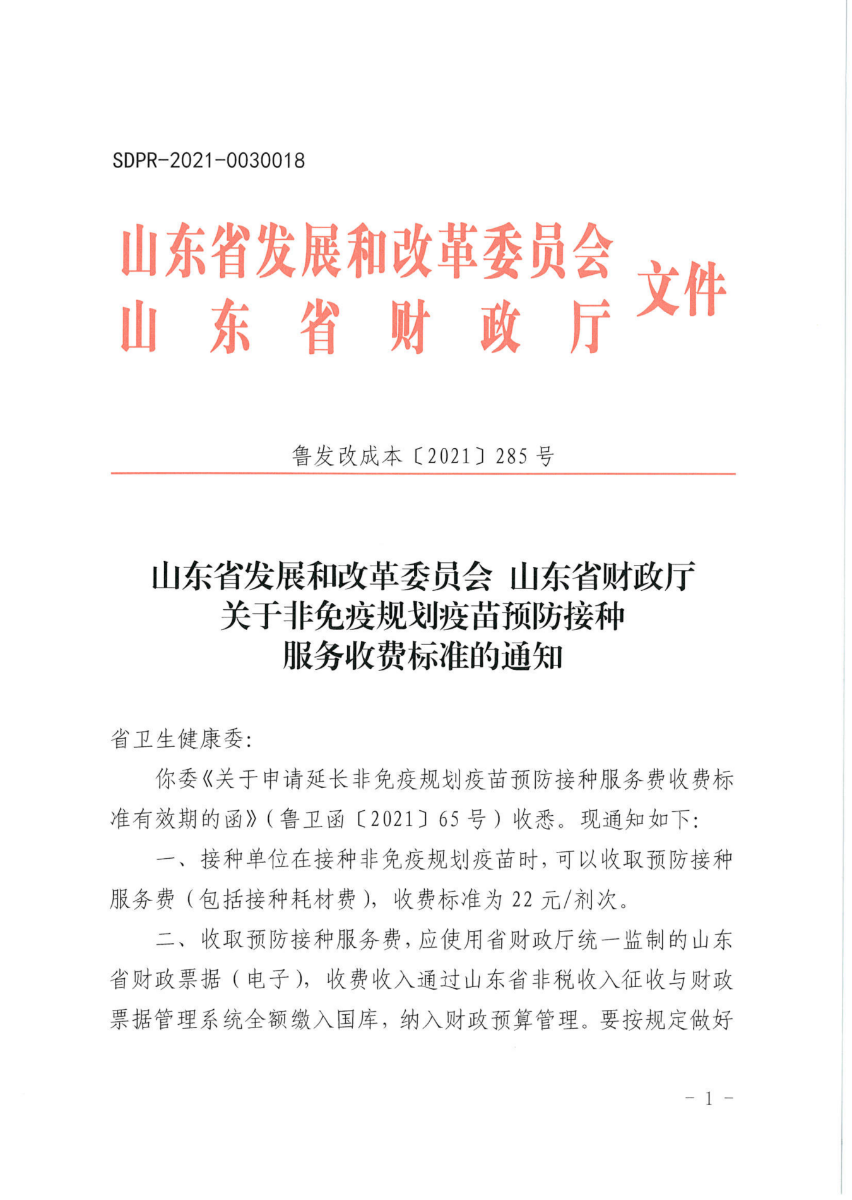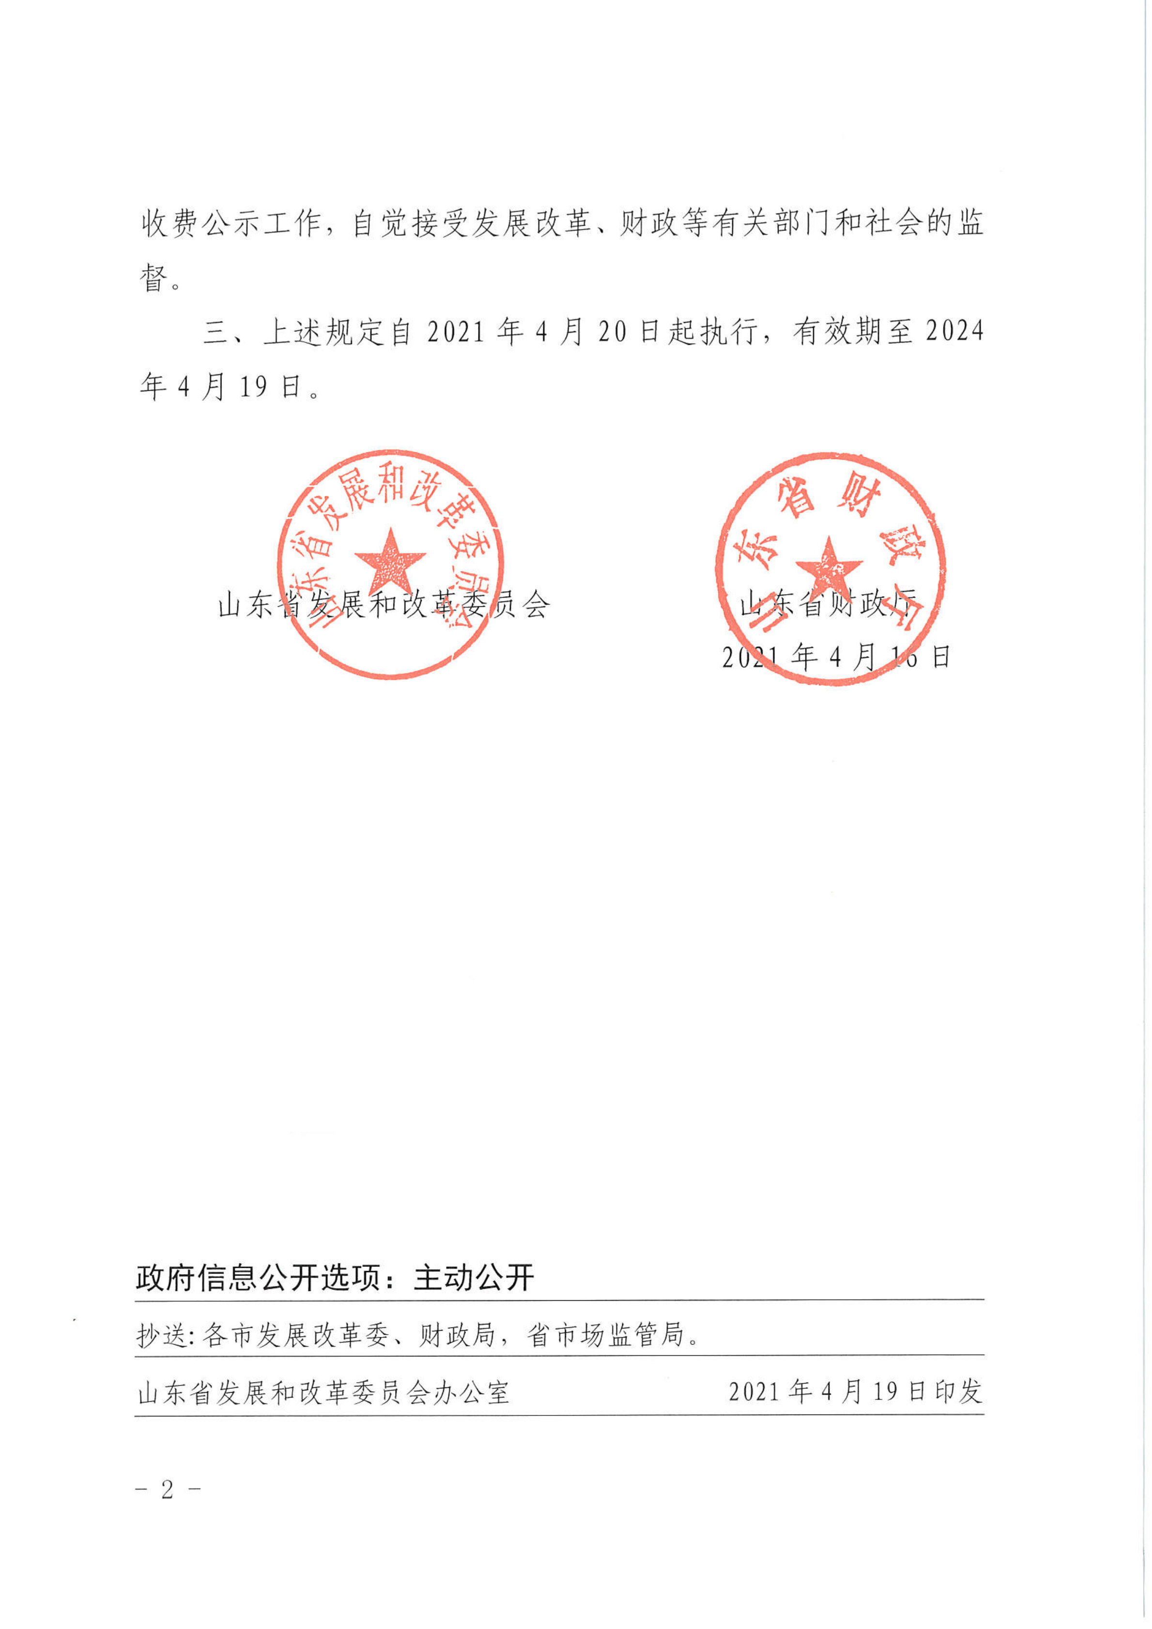

附件

|  |
| --- |
| 抄送：各区县发展改革局、财政局，高新区、经开区、文昌湖区经济发展局、财政局，市市场监管局。 |
| 淄博市发展和改革委员会办公室 2021年5月31日印发 |